ОТЧЕТ ПО ПРОЕКТНОЙ РАБОТЕ
по 2 этапу разработки MVP
Веб-приложение «Заказ пиццы»

Выполнил: ____________________________
Проверил: ____________________________

Москва, 2026

Введение
Во втором этапе разработки проект «Заказ пиццы» был расширен от интерфейсного MVP первого этапа до минимально работоспособной fullstack-системы. Если на первом этапе основной акцент делался на пользовательских экранах каталога, корзины и оформления заказа, то на втором этапе были добавлены серверная часть, база данных, маршруты API, регистрация и вход, личный кабинет, бонусная система и административный модуль.
Цель отчета состоит в актуализации документации по проекту с учетом новых функциональных возможностей и инженерных решений. В документ включены теоретическая и аналитическая части, описание практической реализации, проектирование базы данных, описание API, обновленная инструкция пользователя, UML-диаграммы Use Case и ERD, User Story Map, а также результаты тестирования.
Практическая значимость второго этапа состоит в том, что система перестала быть только демонстрацией интерфейса и стала приложением, в котором согласованы пользовательские сценарии, серверная логика, структура хранения данных и механизм проверки качества. Это позволяет использовать текущую версию проекта как учебный MVP, пригодный для дальнейшего развития.

Глава 1. Теория и аналитика
1.1. Предметная область и развитие проекта
Предметной областью проекта является онлайн-заказ пиццы. Пользователь системы должен иметь возможность просматривать каталог, выбирать пиццы по категориям, настраивать размер и набор добавок, формировать корзину, оформлять доставку и отслеживать результат оформления заказа.
На втором этапе по сравнению с первым были расширены не только пользовательские возможности, но и техническая основа решения. В проект добавлены регистрация и авторизация через JWT, личный кабинет с адресами и бонусами, история заказов, публичное отслеживание заказа по токену, административная панель, серверная модель данных и API для связи фронтенда с базой данных.
1.2. Анализ новых функциональных возможностей
Подсистема | Состояние после 1 этапа | Новые возможности 2 этапа
Каталог и корзина | Просмотр меню, фильтрация по категориям, добавление товара в корзину, выбор размера и добавок. | Каталог переведен на работу через API `/pizzas`, `/sizes`, `/toppings`, а расчет сумм дублируется на фронтенде и бэкенде.
Оформление заказа | Гостевое оформление заказа с вводом имени, телефона, адреса и способа оплаты. | Добавлены публичный токен заказа, серверный расчет доставки, скидки и валидация структуры заказа.
Авторизация и профиль | В первом этапе сценарий был подготовлен только на уровне интерфейса. | Реализованы регистрация, вход, JWT-авторизация, личный кабинет, история заказов.
Адреса и бонусы | Функции отсутствовали. | Пользователь может сохранять адреса, назначать адрес по умолчанию, просматривать бонусный баланс и списывать бонусы.
Администрирование | Функции отсутствовали. | Добавлена админ-панель для управления заказами, пиццами, топпингами и размерами.
Сервер и БД | Базовая структура проекта. | Спроектирована и реализована схема PostgreSQL, REST API на FastAPI, миграции Alembic и серверная бизнес-логика.
Таким образом, второй этап разработки является переходом от преимущественно клиентского макета к полноценному MVP с выделенными ролями пользователей, реальной серверной логикой и проектируемой реляционной базой данных.
1.3. UML-диаграмма Use Ca8
]ise
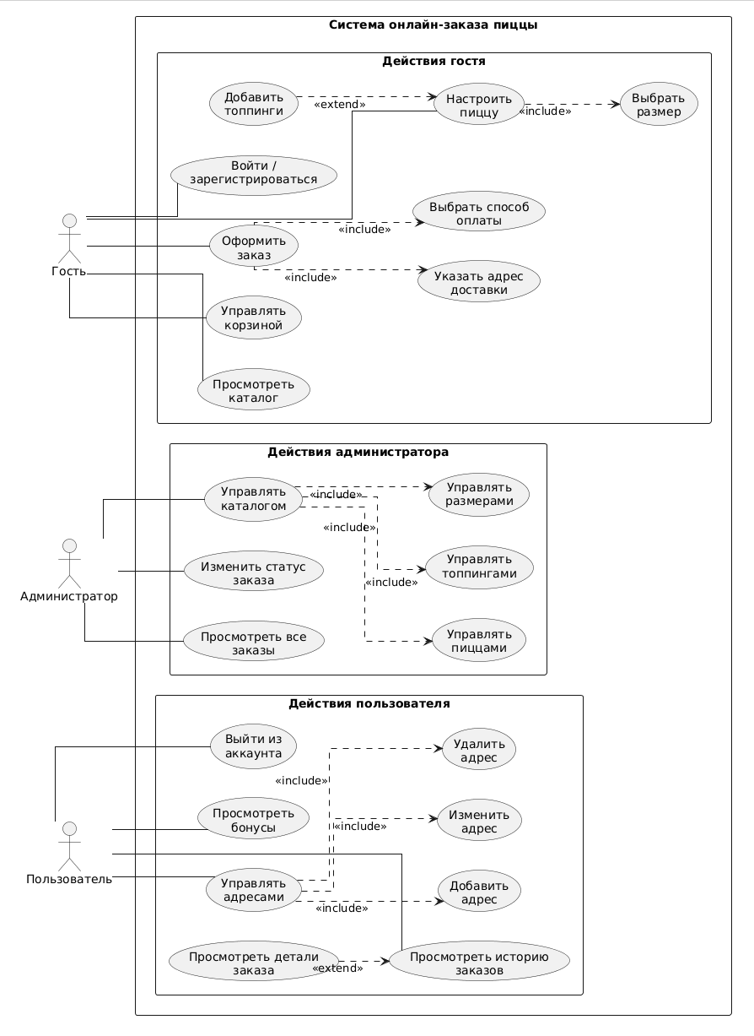
Рисунок 1 - Use Case диаграмма веб-приложения «Заказ пиццы»
Диаграмма вариантов использования показывает разграничение ролей в системе. Гость взаимодействует с открытыми сценариями: просмотр меню, регистрация, вход и гостевое оформление заказа. Клиент получает доступ к защищенным функциям личного кабинета, адресам, бонусам и истории заказов. Администратор выполняет управленческие действия, связанные с жизненным циклом заказов и каталогом.

1.4. Диаграмма User Story Map
Активность | Пользовательская история | MVP 2 этапа | Дальнейшее развитие
Онбординг | Как гость, я хочу зарегистрироваться или войти, чтобы пользоваться личным кабинетом. | Регистрация и вход через JWT | Восстановление пароля и подтверждение email
Работа с меню | Как пользователь, я хочу просматривать каталог и категории, чтобы быстро найти нужную пиццу. | Категории, карточки пицц, модальное окно кастомизации | Персональные рекомендации и поиск
Корзина | Как пользователь, я хочу видеть актуальную сумму заказа, чтобы контролировать итоговую стоимость. | Пересчет суммы, скидки и доставки | Промокоды и акции по времени
Оформление | Как пользователь, я хочу оформить заказ с адресом и способом оплаты, чтобы завершить покупку. | Гостевой заказ, сохраненные адреса, выбор оплаты | Интеграция онлайн-оплаты
Личный кабинет | Как клиент, я хочу видеть историю заказов, адреса и бонусы, чтобы повторно пользоваться сервисом. | История заказов, адреса по умолчанию, бонусный баланс | Повтор заказа и отмена из кабинета
Администрирование | Как администратор, я хочу менять статусы заказов и управлять каталогом, чтобы поддерживать актуальность системы. | Управление заказами, пиццами, топпингами, размерами | Расширенная аналитика и роли персонала
Рисунок 2 - User Story Map проекта
Для представления пользовательских историй выбран формат User Story Map в табличном виде. Он позволяет показать, как базовые действия пользователя раскладываются по этапам взаимодействия с системой и какие из них уже реализованы в текущем MVP, а какие оставлены для последующих итераций.
1.5. ERD-диаграмма базы данных
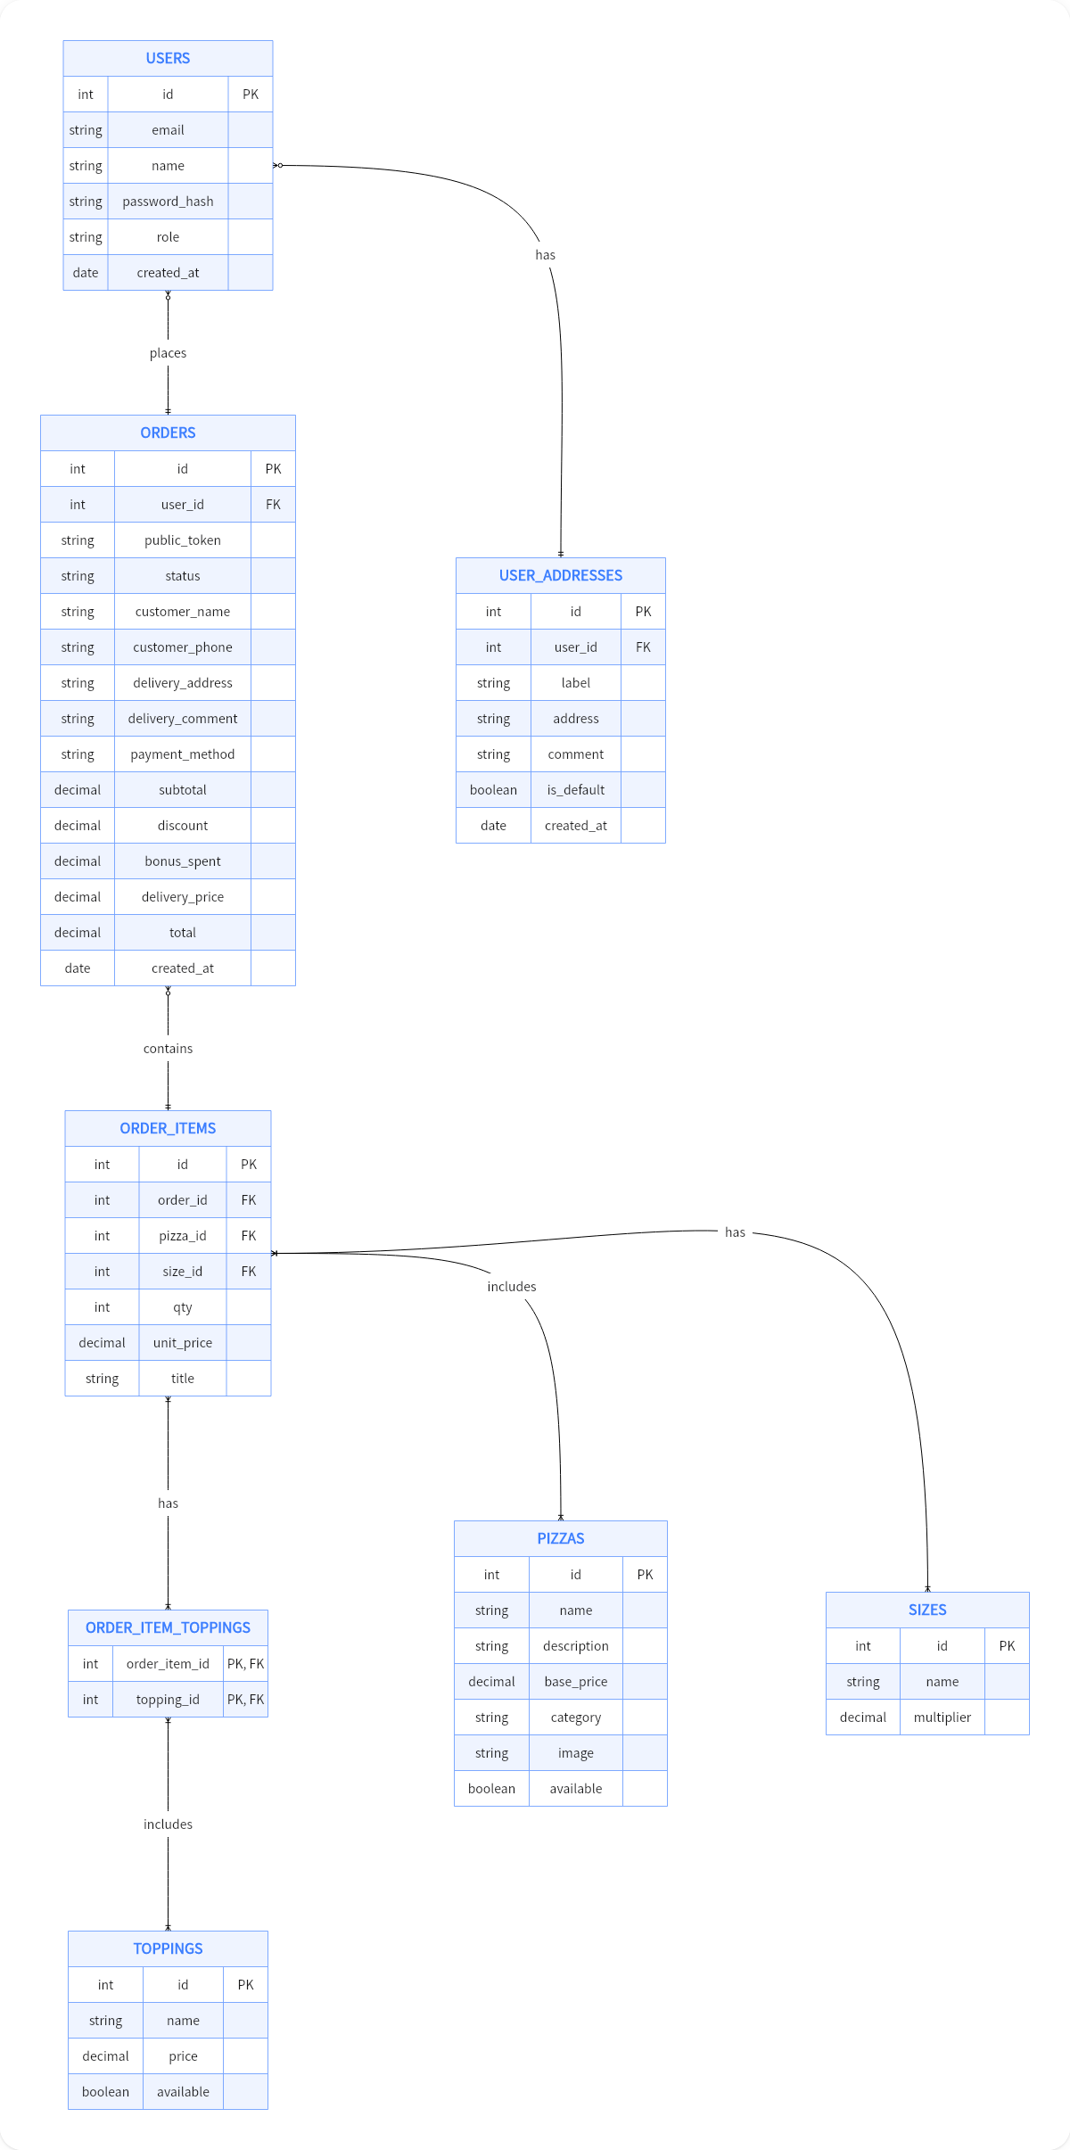
Рисунок 3 - ERD-диаграмма проектируемой базы данных
Таблица | Назначение | Ключевые поля
users | Учетные записи пользователей и администраторов. | id, email, name, password_hash, role, created_at
user_addresses | Сохраненные адреса доставки пользователя. | id, user_id, label, address, comment, is_default
pizzas | Каталог пицц. | id, name, description, base_price, category, image, available
sizes | Справочник размеров пиццы. | id, name, multiplier
toppings | Справочник дополнительных ингредиентов. | id, name, price, available
orders | Заказы, созданные гостями и авторизованными пользователями. | id, user_id, public_token, status, total
order_items | Позиции внутри заказа. | id, order_id, pizza_id, size_id, qty, unit_price, title
order_item_toppings | Связь выбранных добавок с позицией заказа. | order_item_id, topping_id
Центральной сущностью модели является заказ, который связывает данные пользователя, сведения о доставке и состав корзины. Сущности order_items и order_item_toppings позволяют корректно хранить выбранную конфигурацию товара на момент покупки. Это особенно важно, поскольку в проекте предусмотрены скидки, дополнительные ингредиенты и дальнейшее редактирование каталога администратором.

Глава 2. Практическая реализация
2.1. Использованные библиотеки, фреймворки и СУБД
Слой | Инструмент | Назначение
Frontend | React 18.3.1 | Компонентный интерфейс и управление страницами MVP.
Frontend | React Router DOM 6.26.2 | Маршрутизация между Home, Menu, Checkout, Login, Account, Success, Admin.
Frontend | Vite 5.4.x | Сборка, dev-сервер и production build фронтенда.
Frontend | Tailwind CSS 4.2.1 | Стилизация экранов, адаптивность и единая визуальная система.
Frontend | tw-animate-css 1.4.0 | Анимации и визуальные состояния интерфейса.
Backend | FastAPI 0.115.0 | REST API для каталога, пользователей, заказов и администрирования.
Backend | Uvicorn 0.30.6 | ASGI-сервер для запуска API.
Backend | Pydantic 2.8.2 | Валидация входных и выходных схем API.
Backend | SQLAlchemy 2.0.34 | ORM-модели и работа с реляционной структурой данных.
Backend | Alembic 1.13.2 | Миграции схемы базы данных.
Backend | asyncpg 0.29.0 | Асинхронное подключение FastAPI к PostgreSQL.
Backend | python-jose 3.3.0 | JWT-токены для аутентификации пользователей и администратора.
Backend | passlib 1.7.4 + bcrypt 4.0.1 | Хеширование и проверка паролей.
Database | PostgreSQL 16 | Основная реляционная СУБД проекта.
Выбранный стек соответствует требованиям учебного fullstack-проекта. React и Vite обеспечивают быстрый цикл разработки интерфейса, FastAPI и Pydantic дают типизированный API и удобную валидацию, а PostgreSQL, SQLAlchemy и Alembic формируют устойчивую основу для хранения и миграции данных.
2.2. Практическая реализация новых функций
Во фронтенде были доработаны и добавлены страницы LoginPage, AccountPage, AdminPage, CheckoutPage и SuccessPage. На этих экранах пользователь может зарегистрироваться, войти в систему, просматривать историю заказов, управлять адресами, видеть бонусный баланс, списывать бонусы при оформлении заказа и отслеживать заказ после оформления.
Во втором этапе логика оформления заказа перестала быть только клиентской. Серверная часть на FastAPI проверяет наличие пиццы, размера и добавок, рассчитывает стоимость позиции, применяет скидку 10% для комбинации Pepperoni + Extra cheese, рассчитывает стоимость доставки и ограничивает использование бонусов только авторизованными пользователями.
Отдельное направление работы связано с административным модулем. Администратор может просматривать все заказы, изменять их статус, добавлять новые пиццы, топпинги и размеры, редактировать существующие позиции, а также скрывать товары через soft delete (`available=false`). Это обеспечивает базовый цикл сопровождения системы без прямого редактирования базы данных.
2.3. Проектирование базы данных и API
Метод | Endpoint | Назначение
GET | /api/v1/health | Проверка работоспособности API.
GET | /api/v1/pizzas | Получение каталога пицц с фильтрацией по категории.
GET | /api/v1/sizes | Получение доступных размеров.
GET | /api/v1/toppings | Получение доступных топпингов.
POST | /api/v1/auth/register | Регистрация пользователя и выдача JWT.
POST | /api/v1/auth/login | Авторизация пользователя или администратора.
GET/PATCH | /api/v1/me | Просмотр и редактирование профиля.
GET/POST/PATCH/DELETE | /api/v1/me/addresses | Управление адресами доставки.
GET | /api/v1/me/bonuses | Получение информации о бонусном счете.
POST | /api/v1/orders | Создание заказа.
GET | /api/v1/orders/{order_id}?public_token=... | Публичный просмотр заказа по токену.
GET | /api/v1/me/orders | История заказов текущего пользователя.
GET | /api/v1/me/orders/{order_id} | Подробная карточка заказа пользователя.
GET | /api/v1/admin/orders | Список всех заказов для администратора.
PATCH | /api/v1/admin/orders/{order_id}/status | Изменение статуса заказа.
GET/POST/PATCH/DELETE | /api/v1/admin/pizzas | Управление каталогом пицц.
GET/POST/PATCH/DELETE | /api/v1/admin/toppings | Управление топпингами.
GET/POST/PATCH | /api/v1/admin/sizes | Управление размерами.
Проектирование API выполнено по REST-подходу с единым префиксом `/api/v1`. Разделение маршрутов на блоки `auth`, `users`, `orders`, `catalog` и `admin` позволило отделить публичные, авторизованные и административные сценарии. Такой подход упрощает как сопровождение кода, так и интеграцию фронтенда с бэкендом.
2.4. Обновленная инструкция пользователя
1. Гость открывает главную страницу, переходит в меню, выбирает категорию пицц, настраивает размер и добавки и добавляет позиции в корзину.
2. Для работы с личным кабинетом пользователь переходит на страницу входа, где может зарегистрироваться по email и паролю или войти в уже существующий аккаунт.
3. После авторизации в личном кабинете пользователь просматривает профиль, историю заказов, список сохраненных адресов и текущий бонусный баланс.
4. На странице оформления заказа авторизованный пользователь может выбрать сохраненный адрес, указать комментарий для доставки и при необходимости списать доступные бонусы.
5. После подтверждения заказа система перенаправляет пользователя на страницу успешного оформления, где доступны номер заказа, итоговая сумма и возможность проверки статуса по public_token.
6. Администратор входит под учетной записью администратора и переходит в административную панель, где управляет заказами, каталогом пицц, топпингами и размерами.
Ограничениями текущего MVP остаются отсутствие интеграции с внешними платежными системами, отсутствие самостоятельной отмены заказа клиентом и отсутствие развитой аналитики для администратора. Однако текущий набор функций уже покрывает основной пользовательский цикл работы сервиса.
2.5. Тестирование
Процесс тестирования на втором этапе включает позитивные и негативные сценарии. Позитивные сценарии подтверждают корректную обработку валидных данных и успешное выполнение запроса. Негативные сценарии проверяют устойчивость системы к ошибочному вводу: в этом случае бэкенд должен отклонить запрос, а интерфейс — корректно показать ошибку.
Ниже приведены 15 тестовых случаев, оформленных по шаблону из СДО. При их подготовке были использованы реальные локальные прогоны FastAPI API и фактические ответы системы от 20.03.2026.
Название проекта | Веб-приложение «Заказ пиццы»
Рабочая версия | 2.0 (MVP второго этапа)
Имя тестирующего | Исполнитель проекта
Дата(ы) теста | 20.03.2026
Итог тестирования: все 15 сценариев завершились со статусом «Зачет». Это означает, что проверенные маршруты MVP корректно обрабатывают как валидные, так и преднамеренно невалидные данные.

Тестовый пример TC_CAT_01
Тестовый пример # | TC_CAT_01
Приоритет тестирования | Высокий
Заголовок/название теста | Получение каталога пицц
Краткое изложение теста | Проверить, что публичный каталог возвращает доступные товары без авторизации.
Этапы теста | 1. Отправить GET-запрос на /api/v1/pizzas.  2. Проверить структуру массива и наличие карточек меню.
Тестовые данные | GET /api/v1/pizzas
Ожидаемый результат | HTTP 200, массив объектов пицц с идентификаторами, названиями, ценой и категорией.
Фактический результат | Получен HTTP 200. Возвращено 6 позиций каталога, первая позиция `bbq`.
Статус | Зачет
Предварительное условие | Каталог заполнен начальными данными.
Постусловие | Состояние системы не изменяется.
Примечания/комментарии | Позитивный сценарий по функциональности 1 этапа.

Тестовый пример TC_CAT_02
Тестовый пример # | TC_CAT_02
Приоритет тестирования | Средний
Заголовок/название теста | Фильтрация каталога по категории
Краткое изложение теста | Проверить, что пользователь может получить только товары выбранной категории.
Этапы теста | 1. Отправить GET-запрос на /api/v1/pizzas?category=classic.  2. Сравнить состав ответа с ожидаемой категорией.
Тестовые данные | category=classic
Ожидаемый результат | HTTP 200, в ответе только классические пиццы.
Фактический результат | Получен HTTP 200. Вернулись позиции `hawaii` и `margherita`.
Статус | Зачет
Предварительное условие | Каталог содержит товары в нескольких категориях.
Постусловие | Состояние системы не изменяется.
Примечания/комментарии | Позитивный сценарий. Подтверждает корректную работу фильтра каталога.

Тестовый пример TC_AUTH_03
Тестовый пример # | TC_AUTH_03
Приоритет тестирования | Высокий
Заголовок/название теста | Регистрация нового пользователя
Краткое изложение теста | Проверить, что валидный новый пользователь может создать учетную запись и получить токен доступа.
Этапы теста | 1. Подготовить новый email.  2. Отправить POST-запрос на /api/v1/auth/register.  3. Проверить код ответа и наличие access_token.
Тестовые данные | email=stage2_1773991271@mail.ru, password=123456, name=Stage Two
Ожидаемый результат | HTTP 200 и выдача JWT-токена авторизованного пользователя.
Фактический результат | Получен HTTP 200. Пользователь зарегистрирован, access_token выдан.
Статус | Зачет
Предварительное условие | Email ранее не зарегистрирован в системе.
Постусловие | В БД появляется новая запись в таблице users.
Примечания/комментарии | Позитивный сценарий второго этапа.

Тестовый пример TC_AUTH_04
Тестовый пример # | TC_AUTH_04
Приоритет тестирования | Высокий
Заголовок/название теста | Регистрация с уже существующим email
Краткое изложение теста | Проверить, что бэкенд блокирует повторную регистрацию одного и того же email.
Этапы теста | 1. Повторно отправить POST-запрос на /api/v1/auth/register с тем же email.  2. Проверить код ошибки и текст ответа.
Тестовые данные | email=stage2_1773991271@mail.ru, password=123456, name=Stage Two
Ожидаемый результат | HTTP 409 и сообщение о том, что email уже зарегистрирован.
Фактический результат | Получен HTTP 409. Возвращен ответ `Email already registered`.
Статус | Зачет
Предварительное условие | Пользователь с данным email уже существует.
Постусловие | Новая учетная запись не создается.
Примечания/комментарии | Негативный сценарий валидации уникальности учетной записи.

Тестовый пример TC_AUTH_05
Тестовый пример # | TC_AUTH_05
Приоритет тестирования | Высокий
Заголовок/название теста | Авторизация с корректными данными
Краткое изложение теста | Проверить, что пользователь может войти в систему после успешной регистрации.
Этапы теста | 1. Отправить POST-запрос на /api/v1/auth/login.  2. Передать валидные логин и пароль.  3. Проверить выдачу токена.
Тестовые данные | login=stage2_1773991271@mail.ru, password=123456
Ожидаемый результат | HTTP 200 и новый JWT access_token.
Фактический результат | Получен HTTP 200. Access token выдан повторно.
Статус | Зачет
Предварительное условие | Пользователь существует и пароль введен верно.
Постусловие | Пользователь получает доступ к защищенным маршрутам.
Примечания/комментарии | Позитивный сценарий входа.

Тестовый пример TC_AUTH_06
Тестовый пример # | TC_AUTH_06
Приоритет тестирования | Высокий
Заголовок/название теста | Авторизация с неверным паролем
Краткое изложение теста | Проверить устойчивость системы к некорректным учетным данным.
Этапы теста | 1. Отправить POST-запрос на /api/v1/auth/login.  2. Передать существующий email и неверный пароль.  3. Проверить код ошибки.
Тестовые данные | login=stage2_1773991271@mail.ru, password=badpass
Ожидаемый результат | HTTP 401 и отказ в авторизации.
Фактический результат | Получен HTTP 401. Сервер вернул `Invalid credentials`.
Статус | Зачет
Предварительное условие | Пользователь существует в БД.
Постусловие | Токен не выдается, вход не выполняется.
Примечания/комментарии | Негативный сценарий. На фронтенде должен показываться текст ошибки авторизации.

Тестовый пример TC_USER_07
Тестовый пример # | TC_USER_07
Приоритет тестирования | Средний
Заголовок/название теста | Получение профиля авторизованного пользователя
Краткое изложение теста | Проверить, что маршрут /me возвращает данные текущего пользователя по JWT.
Этапы теста | 1. Авторизоваться и получить JWT.  2. Отправить GET-запрос на /api/v1/me с заголовком Authorization.  3. Сравнить email и роль.
Тестовые данные | Bearer token пользователя stage2_1773991271@mail.ru
Ожидаемый результат | HTTP 200 и JSON с id, email, name, role=user.
Фактический результат | Получен HTTP 200. Возвращены email `stage2_1773991271@mail.ru` и роль `user`.
Статус | Зачет
Предварительное условие | Пользователь авторизован и токен валиден.
Постусловие | Состояние системы не изменяется.
Примечания/комментарии | Позитивный сценарий для личного кабинета.

Тестовый пример TC_ADDR_08
Тестовый пример # | TC_ADDR_08
Приоритет тестирования | Высокий
Заголовок/название теста | Добавление корректного адреса доставки
Краткое изложение теста | Проверить сохранение адреса пользователя и установку адреса по умолчанию.
Этапы теста | 1. Выполнить POST-запрос на /api/v1/me/addresses.  2. Передать валидный адрес и флаг `is_default=true`.  3. Проверить структуру ответа.
Тестовые данные | label=Дом, address=Москва, Ленина 10, comment=Домофон 5
Ожидаемый результат | HTTP 200, адрес сохраняется и помечается как основной.
Фактический результат | Получен HTTP 200. Создан адрес `77e625e5-4a29-4a21-a72c-c1e1936b31a7`, `is_default=true`.
Статус | Зачет
Предварительное условие | Пользователь авторизован.
Постусловие | В таблице user_addresses появляется новая запись.
Примечания/комментарии | Позитивный сценарий второго этапа.

Тестовый пример TC_ADDR_09
Тестовый пример # | TC_ADDR_09
Приоритет тестирования | Высокий
Заголовок/название теста | Добавление адреса с некорректной длиной
Краткое изложение теста | Проверить серверную валидацию слишком короткого адреса доставки.
Этапы теста | 1. Выполнить POST-запрос на /api/v1/me/addresses.  2. Передать адрес `123`.  3. Зафиксировать код ошибки и текст валидации.
Тестовые данные | label=Дом, address=123
Ожидаемый результат | HTTP 422, запрос отклоняется как невалидный.
Фактический результат | Получен HTTP 422. Поле `address` отклонено сообщением `String should have at least 6 characters`.
Статус | Зачет
Предварительное условие | Пользователь авторизован.
Постусловие | Новый адрес не сохраняется.
Примечания/комментарии | Негативный сценарий. Подтверждает, что бэкенд блокирует некорректный ввод.

Тестовый пример TC_ORDER_10
Тестовый пример # | TC_ORDER_10
Приоритет тестирования | Высокий
Заголовок/название теста | Создание гостевого заказа с валидными данными
Краткое изложение теста | Проверить базовый сценарий оформления заказа без регистрации.
Этапы теста | 1. Сформировать заказ из двух позиций.  2. Отправить POST-запрос на /api/v1/orders.  3. Проверить сумму, скидку и наличие публичного токена.
Тестовые данные | Pepperoni m + extra_cheese, Margherita s, оплата card, адрес Москва, Тверская 5
Ожидаемый результат | HTTP 200, создается заказ со статусом `created`, рассчитываются скидка, доставка и итоговая стоимость.
Фактический результат | Получен HTTP 200. Создан заказ `f5ef60ad-b47b-4443-ae20-276452091994`, total=1190, discount=77.
Статус | Зачет
Предварительное условие | Каталог содержит выбранные пиццы, размеры и добавки.
Постусловие | В таблицах orders и order_items появляются новые записи.
Примечания/комментарии | Позитивный сценарий функциональности 1 этапа с реальным бэкендом 2 этапа.

Тестовый пример TC_ORDER_11
Тестовый пример # | TC_ORDER_11
Приоритет тестирования | Средний
Заголовок/название теста | Просмотр заказа по public_token
Краткое изложение теста | Проверить, что заказ можно открыть по публичному токену после успешного оформления.
Этапы теста | 1. Получить order_id и public_token после создания заказа.  2. Отправить GET-запрос на /api/v1/orders/{order_id}?public_token=...  3. Сравнить статус и итоговую сумму.
Тестовые данные | order_id=f5ef60ad-b47b-4443-ae20-276452091994
Ожидаемый результат | HTTP 200 и возврат данных ранее созданного заказа.
Фактический результат | Получен HTTP 200. Заказ возвращен со статусом `created` и total=1190.
Статус | Зачет
Предварительное условие | Заказ уже создан, public_token известен.
Постусловие | Состояние системы не изменяется.
Примечания/комментарии | Позитивный сценарий отслеживания заказа.

Тестовый пример TC_ORDER_12
Тестовый пример # | TC_ORDER_12
Приоритет тестирования | Высокий
Заголовок/название теста | Создание заказа с несуществующей пиццей
Краткое изложение теста | Проверить устойчивость сервиса к ссылке на отсутствующую позицию каталога.
Этапы теста | 1. Подготовить тело заказа с pizza_id=missing_pizza.  2. Отправить POST-запрос на /api/v1/orders.  3. Проверить код ошибки.
Тестовые данные | pizza_id=missing_pizza
Ожидаемый результат | HTTP 409 и отказ в создании заказа.
Фактический результат | Получен HTTP 409. Сервер вернул `pizza not available: missing_pizza`.
Статус | Зачет
Предварительное условие | Пользователь или гость формирует заказ через API.
Постусловие | Заказ не создается.
Примечания/комментарии | Негативный сценарий предметной валидации заказа.

Тестовый пример TC_ORDER_13
Тестовый пример # | TC_ORDER_13
Приоритет тестирования | Высокий
Заголовок/название теста | Попытка списать бонусы без авторизации
Краткое изложение теста | Проверить, что бонусы доступны только авторизованным пользователям.
Этапы теста | 1. Сформировать гостевой заказ.  2. Передать bonus_spent=10 без JWT.  3. Проверить ответ сервера.
Тестовые данные | bonus_spent=10, без токена Authorization
Ожидаемый результат | HTTP 401 и сообщение о невозможности использовать бонусы без авторизации.
Фактический результат | Получен HTTP 401. Сервер вернул `Bonuses are available only for authorized users`.
Статус | Зачет
Предварительное условие | Запрос отправляется от гостя.
Постусловие | Заказ не создается, бонусы не списываются.
Примечания/комментарии | Негативный сценарий, подтверждающий разграничение прав доступа.

Тестовый пример TC_ORDER_14
Тестовый пример # | TC_ORDER_14
Приоритет тестирования | Высокий
Заголовок/название теста | Отображение заказа в истории авторизованного пользователя
Краткое изложение теста | Проверить связку между оформлением заказа и личным кабинетом пользователя.
Этапы теста | 1. Авторизоваться тестовым пользователем.  2. Создать заказ с JWT.  3. Запросить /api/v1/me/orders.  4. Проверить наличие созданного заказа в списке.
Тестовые данные | Заказ BBQ l + bacon, оплата cash, пользователь stage2_1773991271@mail.ru
Ожидаемый результат | Созданный заказ отображается в истории пользователя.
Фактический результат | Получен HTTP 200 при создании заказа `43afec8c-b912-4873-a719-c684824cf1a8` и HTTP 200 при запросе истории. В истории найден 1 заказ.
Статус | Зачет
Предварительное условие | Пользователь авторизован, JWT валиден.
Постусловие | Заказ связан с user_id и доступен в кабинете.
Примечания/комментарии | Позитивный сценарий для страницы AccountPage.

Тестовый пример TC_ADMIN_15
Тестовый пример # | TC_ADMIN_15
Приоритет тестирования | Высокий
Заголовок/название теста | Изменение статуса заказа администратором
Краткое изложение теста | Проверить административный сценарий управления жизненным циклом заказа.
Этапы теста | 1. Авторизоваться администратором.  2. Запросить список заказов.  3. Отправить PATCH-запрос на /api/v1/admin/orders/{order_id}/status.  4. Передать статус `confirmed`.  5. Проверить ответ сервера.
Тестовые данные | login=pavelkimov@gmail.com, password=123456, order_id=43afec8c-b912-4873-a719-c684824cf1a8
Ожидаемый результат | HTTP 200, статус заказа меняется на `confirmed`.
Фактический результат | Получен HTTP 200. Админ авторизован, список заказов доступен, для заказа `43afec8c-b912-4873-a719-c684824cf1a8` установлен статус `confirmed`.
Статус | Зачет
Предварительное условие | Существует заказ пользователя, администратор авторизован.
Постусловие | В таблице orders значение поля status изменено.
Примечания/комментарии | Позитивный сценарий второго этапа. Подтверждает работоспособность AdminPage и защищенных endpoint-ов.

Вывод
Во втором этапе разработки проект «Заказ пиццы» был существенно развит по сравнению с первой итерацией. К первоначальному интерфейсному решению были добавлены серверная архитектура, REST API, PostgreSQL, модель данных, авторизация, личный кабинет, бонусная система и административный модуль.
В результате был сформирован полноценно описанный MVP, который соответствует требованиям этапа: в отчете отражены новые функциональные возможности, использованный стек разработки, диаграммы Use Case и ERD, User Story Map, проектирование базы данных, описание API, инструкция пользователя и 15 тестовых сценариев, оформленных по шаблону. Полученный документ может использоваться как актуализированная документация по проекту для второго этапа разработки.

Список литературы
- Документация React. ru.react.dev
- Документация React Router. React Router Home | React Router
- Документация Vite. 开始 | Vite 官方中文文档
- Документация Tailwind CSS. Documentation - Tailwind CSS
- Документация FastAPI. https://fastapi.tiangolo.com/ru/tutorial/
- Документация Pydantic. Библиотека Pydantic v2 в Python
- Документация SQLAlchemy ORM. Шпаргалка по SQLAlchemy
- Документация Alembic. Alembic: Миграции баз данных Python с SQLAlchemy | PythonLib
- Документация PostgreSQL. PostgreSQL: Documentation

